Памятка для педагогических работников, учеников и их родителей (законных представителей)

МАОУ г. Нягани «НОШ № 9»

СЛУЖБА ШКОЛЬНОЙ МЕДИАЦИИ (ПРИМИРЕНИЯ)

НАШ ДЕВИЗ:
СЛУЖБА ПРИМИРЕНИЯ НАЙДЕТ КОНФЛИКТАМ РАЗРЕШЕНИЕ
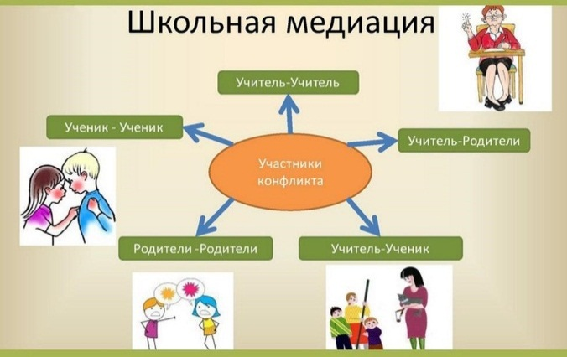 | Разгневан — потерпи, немного охладев,  Рассудку уступи, смени на милость гнев.  Разбить любой рубин недолго и несложно,  Но вновь соединить осколки невозможно.  Саади Ширази (около 1181 — 1291)

Зачем нужна медиация школе?
Школьная жизнь – это сложный процесс, включающий в себя не только учебные ситуации, но и совершенно разные уровни взаимодействия большого количества людей: родителей, педагогов, учащихся.
В ходе этих отношений не редко возникают конфликтные ситуации.
Служба школьной медиации предназначена для того, чтобы создать условия, где две конфликтующие стороны смогли бы снова понимать друг друга и договариваться о приемлемых для них вариантах разрешения проблем.
Задача Службы школьной медиации – сделать так, чтобы максимальное число конфликтов разрешалось восстановительным способом.
Восстановительный подход к разрешению конфликтов позволяет избавиться от обиды, ненависти и других негативных переживаний, самостоятельно разрешить ситуацию (возместить ущерб, договориться, извиниться, простить), избежать повторения подобного в будущем.
Целью применения метода «Школьная медиация» и медиативного подхода является формирование безопасной среды.
Безопасность в школе – это уверенность, спокойствие, отсутствие страха за свою жизнь, знание того, что никто не останется безучастным к твоим проблемам. Это хороший микроклимат в школьном коллективе, помощь и забота старших учащихся о младших, взаимопонимание между взрослыми и детьми.
Безопасность в школе – это когда родители спокойны за своего ребенка, уверены, что ему ничего не угрожает.
От каждого из нас зависит, будет ли наша школа безопасной. Это, наверное, трудно, но все вместе, каждый своим личным примером может сделать нашу школу безопасной.
Школьная медиация создает основу для формирования безопасного пространства в образовательном учреждении. А лишь удовлетворив эту базовую потребность, потребность в безопасности, мы можем рассчитывать на эффективность работы системы и появление глубинной потребности к получению знаний, познанию мира, открытости к нему.
Служба школьной медиации работает на основании действующего законодательства, Устава школы и Положения о школьной службе медиации.
Зачем медиация нужна родителям?
Медиация позволяет разрешать конфликт, выявляя его причину и движущую силу, предотвращать конфликты, оберегать детей и подростков от агрессивного, порой отвергающего воздействия окружающей среды, корректировать поведение тех, кто уже оступился. Кроме того, медиация – это инструмент помощи в разрешении конфликтов между детьми-школьниками, между детьми и взрослыми.
Зачем медиация нужна детям?
Конфликт в школе, как и в обществе, неизбежен, это одно из условий развития мира. Но надо учиться решать его мирным путем. В общем, можно сказать следующее: чтобы дети умели сами выходить из трудной ситуации, нужно, чтобы им дали возможность на равных участвовать в разрешении конфликтов, прислушивались к их мнению. Медиация, конечно, не волшебная палочка, которая мигом уладила бы все конфликты. Однако благодаря медиации можно хотя бы в какой-то мере снизить уровень подростковой преступности. Можно разрешать споры и конфликты, не доводя их до более тяжких последствий. То есть можно на ранних стадиях помочь детям, чтобы они не стали преступниками или не попали в сложную жизненную ситуацию.
В процессе медиации каждый участник, как ребенок, так и взрослый, как обидчик, так и «жертва», может рассчитывать на то, что будет выслушан, услышан, его постараются понять, он сможет высказать свою позицию и видение ситуации, а также может предложить свою альтернативу разрешения конфликта. Такое общение в доверительной, уважительной обстановке, создается необходимое чувство безопасности, где может создаваться разрешение спора, где стороны могут прийти к соглашению, которое, скорее всего, будут склонны реализовывать, так как непосредственно участвовали в его создании.
​Школьная служба примирения это:
- Разрешение конфликтов силами самой школы.
- Изменение традиций реагирования на конфликтные ситуации.
- Профилактика школьной дезадаптации.
- Школьное самоуправление и волонтерское движение подростков школы.
Если: вы поругались или подрались, у вас конфликт, вас побили и вы знаете обидчика, вас обижают в классе и другое, то вы можете обратиться в службу школьной медиации (примирения).
Если вы решили обратиться в службу, то вам надо подойти к:
заместителю директора школы Саровой Татьяне Владимировне, кабинет № 3 или
педагогу-психологу школы Лысых Любовь Ивановне, кабинет № 20 или
педагогу-психологу школы Степаненко Надежде Михайловне, кабинет № 20 или
социальному педагогу Ерещенко Марине Юрьевне, кабинет № 18.
После этого с каждым из участников встретится ведущий программы примирения для обсуждения его отношения к случившемуся и желания участвовать во встрече.
В случае добровольного согласия сторон, ведущий программы проводит примирительную встречу, на которой обсуждается следующие вопросы:
- каковы последствия ситуации для обеих сторон;
- каким образом разрешить ситуацию;
- как сделать, чтобы этого не повторилось.
При необходимости составляется план по возмещению ущерба и социально-психологической реабилитации сторон.
На встрече выполняются следующие правила:
- Поскольку каждый человек имеет право высказать свое мнение, то перебивать говорящего человека нельзя. Слово будет дано каждому участнику.
- На встрече нужно воздержаться от ругани и оскорблений.
- Чтобы не было сплетен после встречи, вся информация о происходящем на встрече не разглашается.
- Вы в любой момент можете прекратить встречу или просить индивидуального разговора с ведущим программы.
Нормативные документы по медиации
Национальная стратегия действий в интересах детей на 2012-2017 гг.;
ФЗ РФ от 27.07.2010 г. № 193-ФЗ «Об альтернативной процедуре урегулирования споров с участием посредника (процедура медиации)»;
Распоряжение Правительства РФ от 15.10.2012 г. № 1916-р, п.62, п.64;
ФЗ РФ от 23.07.2013 г. № 233-ФЗ «О внесении изменения в статью 18 ФЗ «Об альтернативной процедуре урегулирования споров с участием посредника (процедуре медиации)»;
Методические рекомендации Минобрнауки от 18.11.2013 г.;
ВК-844/07 «Об организации служб школьной медиации в образовательных организациях»;
Программа подготовки медиаторов (Постановление Правительства РФ от 3 декабря 2010г. N 969 «О программе подготовки медиаторов», Приказ Министерства образования и науки Российской Федерации от 14 февраля 2011 г. N 187).
Документы службы школьной медиации
- Приказ «О создании школьной службы медиации (примирения)»
- Положение об организации деятельности школьной службы примирения
- План работы службы школьной медиации

